**​公开新闻**

**魔鬼细节**

**一叶知秋**

**冰山之下**

**——《1.0岱岱内功心法》**

美国的拜登，眼看就要登上总统宝座，日本的安倍，也就准备重返政坛了。

关于安倍因病辞职的原因，岱岱之前和大家分析过。

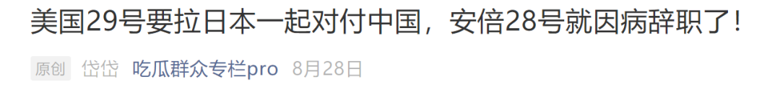

我们看到，中美在未来2个月里战争风险极度加大。

我们看到，美国29号要拉日本一起对付中国。

然后我们看到，安倍28号因病辞职了！

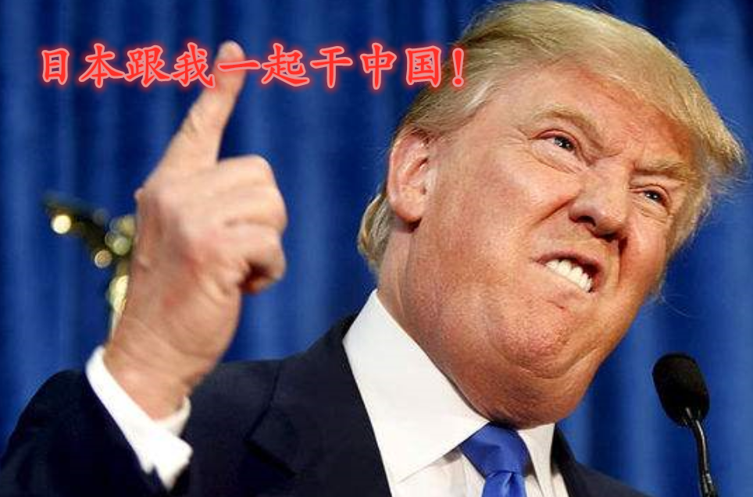

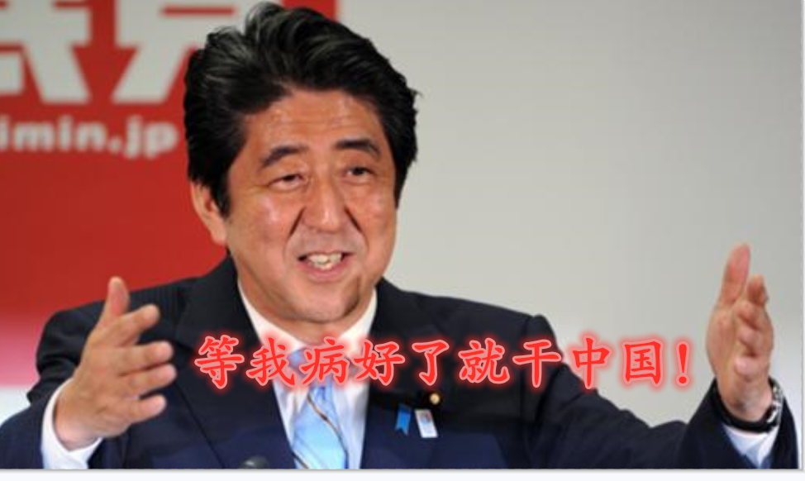

也是难为了安倍，美国干爹惹不起还躲不起吗，因病辞职这招妙啊，不仅躲开了一时，而且运作起来能躲到大选结束，成全了日本在历史节点上的国运选择。

关于那篇文章的判断，可能还有一些瓜友持怀疑态度，毕竟，

**“安倍就是正常的因病辞职，你不要阴谋论了！”**

**“你一个自媒体都能知道安倍的心思，美国人还不知道安倍耍滑头？”**

是的，美国人当然知道，事后的走势，无一不在透露美国的用心。

“当然，美国不是傻子，29号的谈判口号再怎么喊得好，日本内部搞得一锅粥的情况下，双方如何落实美日声明呢？

安倍都说了，自己的身体情况不允许他作出重大战略选择，要日本实质行动上配合美国，嗯，等安倍“病好”了再说吧。

29号注定是空谈。

当然，安倍对美国耍滑头岱岱都看出来了，何况拥有无数智囊的美国人呢？

美国人完全看的懂安倍的耍滑头不站队，完全看的懂安倍委婉的拒绝，但安倍这演的太有模有样了，美国一时不好发作，暂且憋住了。

今天懂王对安倍病如此情冷冷淡淡，就说明了美国对日本的情绪：

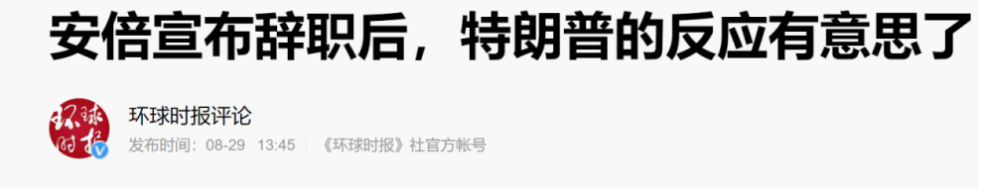

安倍这么一位最早来和特朗普建立友善关系、并小心维持着这种关系的国家领导人，这么一位还被美国鹰派的代表人物所认可和称颂的日本首相，在北京时间8月28日下午4时宣布因病辞职后，直到北京时间8月29日临近中午，在世界各地的政府都已对安倍做出慰问后，才得到了特朗普迟来的慰问。

**这一度令日本NHK等媒体陷入尴尬。**

29日10时左右，在推特上已经鼓吹完自己执政成绩，呼吁美国人给自己投票的好一会后，特朗普才在被路透社记者的询问的情况下，表示他非常非常尊敬安倍，对他的情况感到很不安，并表示会给他去电话。

懂王没有像我们中国那样，第一时间对安倍致以问候，还是在记者主动的追问下，才正面回应这个话题，说的也是场面的客套话，**“并表示会给他去电话。”**

懂王电话里，估计要对安倍开骂了。

想下也是，日本不对美国一般倒，就是中国的好消息，就是美国的糟心事。

美国对安倍辞职如此冷淡，也是题中应有之义了。

**——圈文《一叶知秋丨日本安倍辞职，朝鲜暗流涌动》**

很多人以为安倍和懂王的关系很好，安倍是寄希望懂王赢的。

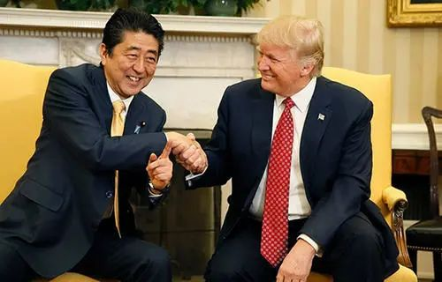

实际上，安倍根本就和懂王尿不到一起去。

上次大选，安倍看好示好的，都希拉里，而懂王逆势翻篇希拉里后，安倍因为押错了，怕懂王记仇，立马飞到美国送懂王高尔夫球杆，向懂王阿谀奉承般的示好。

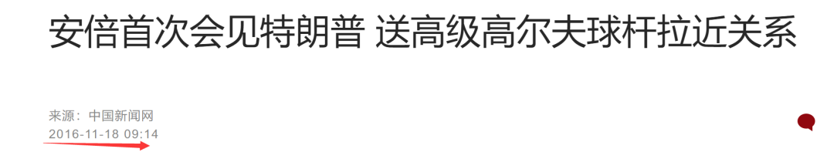

安倍后面对懂王要日本选边站中，当炮灰，选择了因病辞职耍滑头，引起了懂王的不满。

而拜登的属性，和他上台后对中国的关系，岱岱都和瓜友分析过。

首先，懂王这种蛮狠的外交风格，给日本很大压力，而民主党上台后短期内会一定程度缓和中国关系。

特别是拜登上台，还有赖东方神秘力量的情况下，于公于私都是。

细节即知：

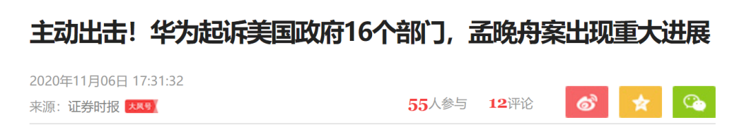

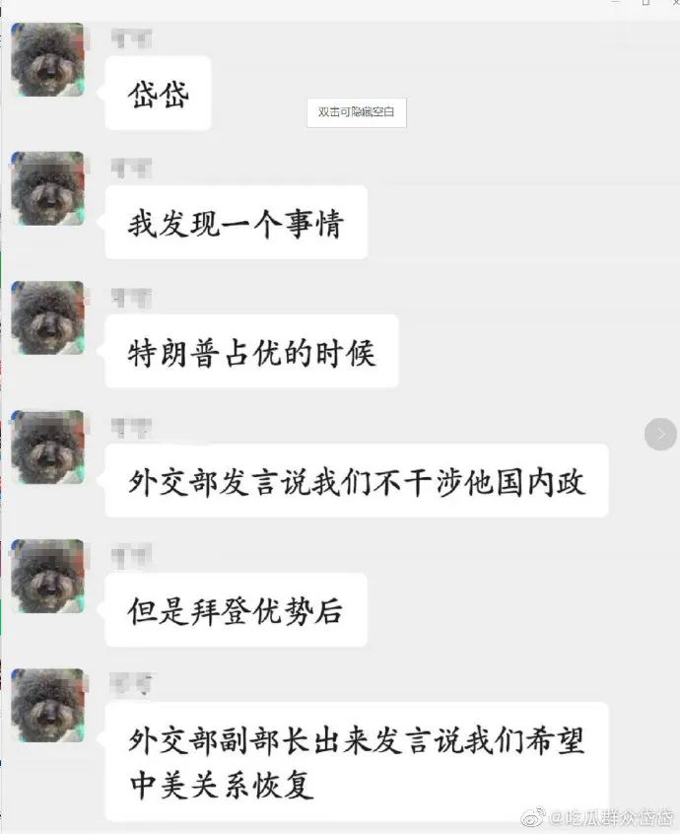

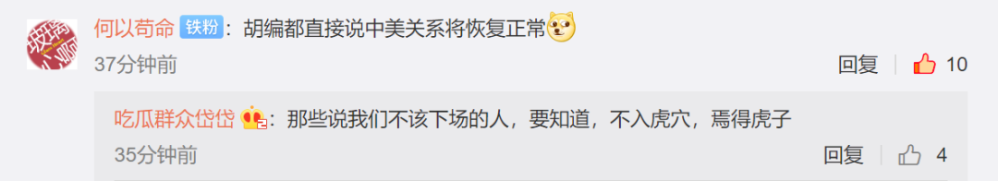

所以，吃瓜群众，如果你是安倍，你会站队逼着你当炮灰懂王，还是站队未来有很大操作空间的拜登？

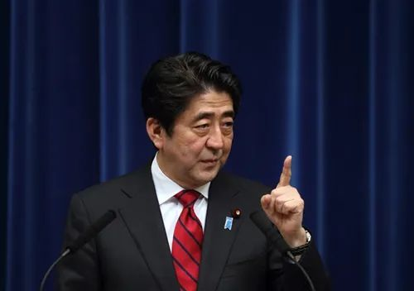

毫无疑问，安倍是站拜登的。

毫无疑问，安倍因病辞职，就是想躲开危险期，等美国大选有变后再重返政坛，而他压的那个人，就是拜登。

所以，美国大选前夕，岱岱一看这个新闻，就直接发朋友圈和微博了：

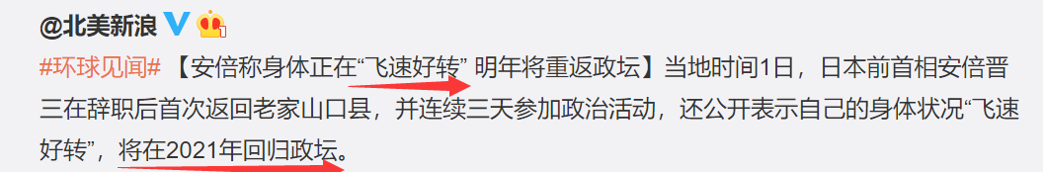

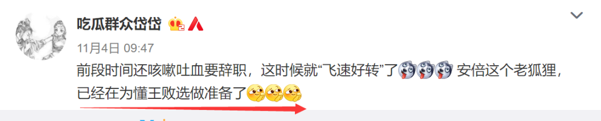

安倍为重返政坛做的这个铺垫，时间是11月1日。

而11月3日美国才开始大选。

而大选前夕，舆论民调都是看好拜登的，所以，安倍是在拜登即将当选的前夕，释放这个信号的。

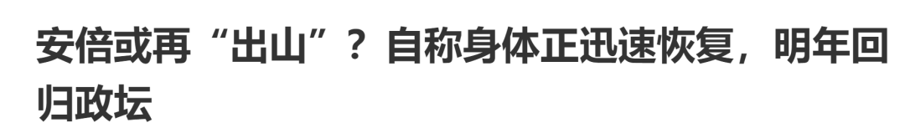

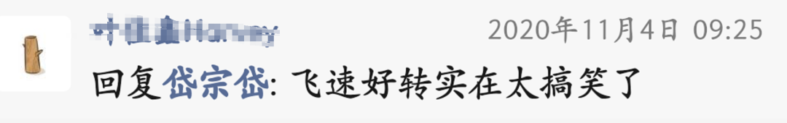



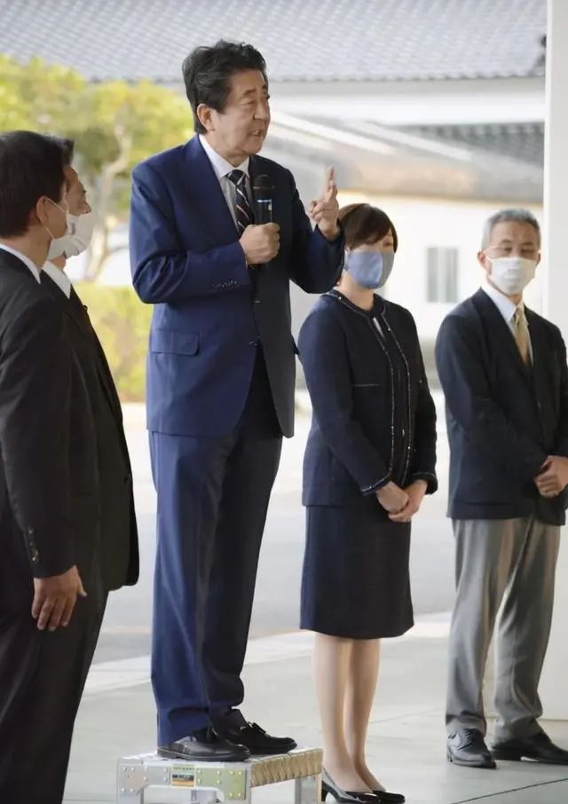

瓜友搞笑神评：**拜凳所赐**

而随着拜登的上台，随着中国不入虎穴焉得虎子的成功，美国已经预定了最美剧本，从今天到懂王完全失败完全投降之前，美国都将陷入内耗内乱，而无暇外顾。

换句话说，美国在短期之内，**直接进入了权力动荡状态。**

权力动荡状态，意味着什么？

**意味着美国的外交敏感，直线下降。**

**意味着美国的国家机器，熄火难动。**

意味着，中国很多事，可以做，中国做的很多动作，可以更大！

中国是这样想的，也会这样去做。

日本是这样想的，也会这样去做。

比如中日都想好的RCEP：

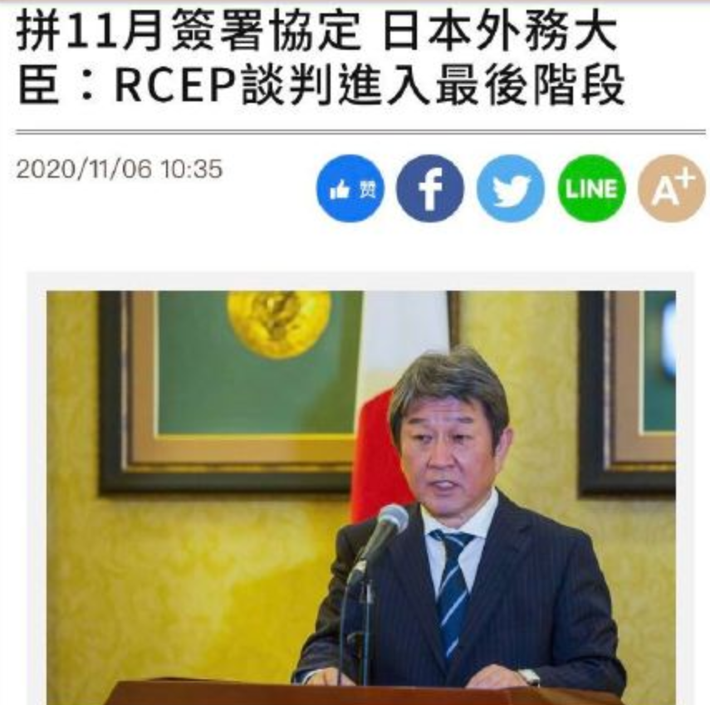

区域全面经济伙伴关系协定签订了后，中日韩自贸区也好，东北亚经济一体化也好，就有了一个很好很好的开端。

所以，美国十分阻扰日本的加入，现在，美国陷入内乱，安倍释放重返政坛的信号，日本打算抢在美国权力动荡这个窗口关闭之前，不鸟印度等国家的反对，先搞定这事了。

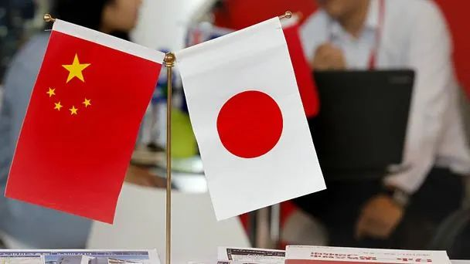

果然如王毅部长所言，我们今年的战略规划，是一以贯之是的：

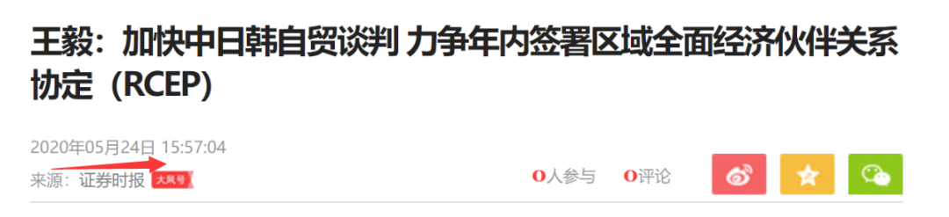

包括下半年的东南方向。

现在的东南方向，可以说，从今天到明年1月美国总统权力交接，主动权已经掌握在我们手里了。

岱岱提出的三个时间点，5月20日小岛讲话，主动权还在美国手里。

现在，不入虎穴，焉得虎子，这把国家赌赢了国运后，第二个时间点美国大选的11.3日后，主动权就在我们手里了。

**我们这段时期，已经不是要不要动手的问题了。**

**已经是如何动手才能成本最低，利益最大的问题了。**

**比如美国内乱到军队大规模介入的时候……**

**比如色厉内荏的懂王快要撑不住了，想缴械投降的时候……**

**是的，岱岱说了，我们上面对东南方向的争论，从来不是收不收，以及如何收。**

**争论只有如何降低收的统一成本，和收后的治理成本。**

东南点破，看回东北亚。

日本也不是傻子，眼看着百年未有大变局的重要机遇期降临，日本也态度180°的转变，趁机和我们在RCEP上暗送秋波了。

我们的态度会如何呢？

很明显，石原里美既然送上门来，那我们也就勉为其难的笑纳了吧。



什么，石原里美竟然嫁人了！

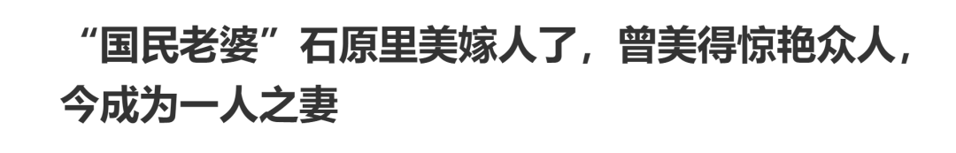



**这男人的颜值，连瓜友们颜值的零头都不如，竟然娶到了石原里美？**

岱岱为瓜友们极度不平！

**要知道，岱岱的吃瓜群众，平均颜值可是这样的。**



瓜友们想了想，算了，石原里美没了，还有桥本环奈。

瓜友们，我们就勉强下，接受桥本环奈吧。



什么，桥本环奈现在胖成这样了！



这魔性的笑容……

瓜友们冷静冷静，千万不要急火攻心，想一想，日本还有新垣结衣呢。



还是新垣结衣好啊，她的颜值身材，终于撑到了日本做正确国运选择的时刻了。



当然，也有瓜友担心，不管是安倍这只老狐狸，还是日本这个国民性，都见风使舵耍滑头惯了，这次美国上演最美剧本，日本有了倒向我们的势头，但万一日本后面反水跳反我们呢？万一裤子都脱了给我看这个呢？

我们岂不是亏大了？

岱岱一言以蔽之：

**我们有萝卜，也有大棒。**

萝卜不用说，东北亚经济一体化，中日经济互补，让日本国家实现正常化。

大棒也不用说，军界内部一直宣传的**“打小岛不如拉着日本一起打！”，**岱岱一直给大家铺垫的**“台湾海峡封锁捏住日本睾丸！”**、**“朝鲜一个炮仗升天，日本大如临大敌！”**、**“支持琉球独立！”**

是的，还有琉球的独立呢。

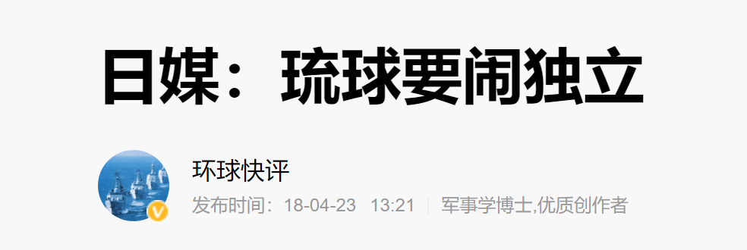

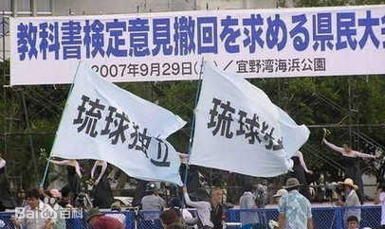

什么是大棒？

这就是大棒。

哦，岱岱忘记和大家说了，**新垣结衣，就是琉球地区的冲绳人……**



所以，瓜友们不用担心和懂王马云一样，送上门的鸭子飞了，日本惹怒我们的结果，给美国当炮灰的后果，就是被大棒齐飞，经济命脉封锁，国家安全危机，琉球内部分裂。

我们一手萝卜，一手大棒，重整东亚，坐断西太。

现在的中国，已经不是当年的弱小的中国了，我们入得虎穴探得虎子，喜提大选最美剧本，获得了一次难得的历史机遇。

**东亚，你们的皇帝，要回来了！！**

**新垣结衣，你的老公们，要回来了！！**



640.png

点击关注

见字如晤

